[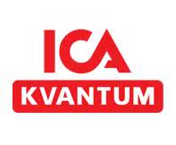](http://www.bing.com/images/search?q=ICA+Kvantum+Ume%c3%a5&view=detailv2&&id=27222DA3C3DF596FD6E3AEEB8A2483788FC63FE7&selectedIndex=91&ccid=ETH6f1tw&simid=608044748479335336&thid=OIP.M1131fa7f5b700467c61e85978e3473f5o0)CUP LÖR 19/9

Plats: Grubbe idrottsplats

Tid: 15.00 – 19.30

Speltid: 2 x 15 min (3 matcher/lag)

7-manna regler (5-manna mål)

Avgift: 500:- / lag

Anmälan senast 24/8

Bankgiro: 230-1422 märke lagets namn + cup

Laguppställning : Namn och nummer ,tröjfärg och reservtröjor om det finns ! insändes SENAST 31/8 [magnus.johansson@slapis.se](mailto:magnus.johansson@slapis.se)

(spelarna kommer att få var sin medalj )

Därför vill vi veta hur många spelare som kommer.

Cupen spelas på 2 planer. Försäljning Mat